Prévisions parcours Dieppe 18/09/2016

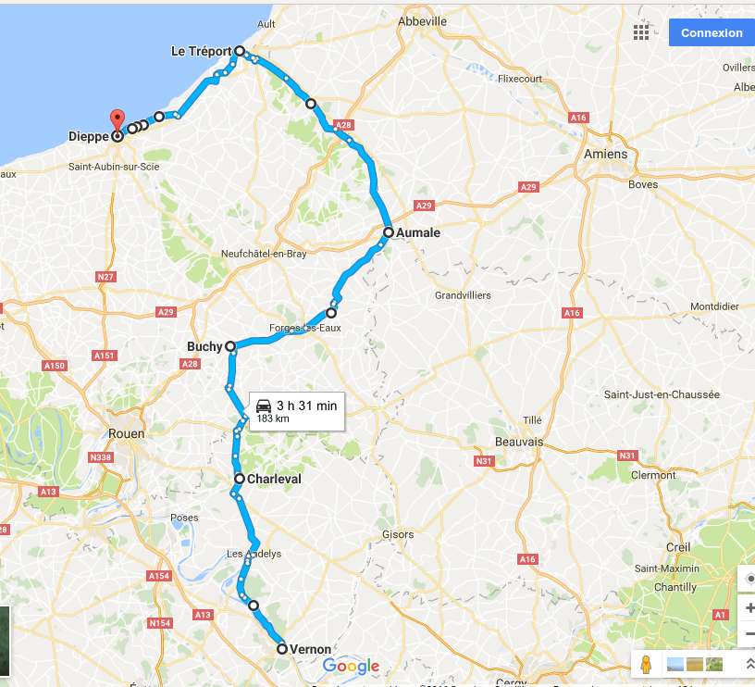
Aller :
Départ Vernon / Pause à Buchy
Gaillefontaine > Aumale > Longroy > le Tréport > Dieppe

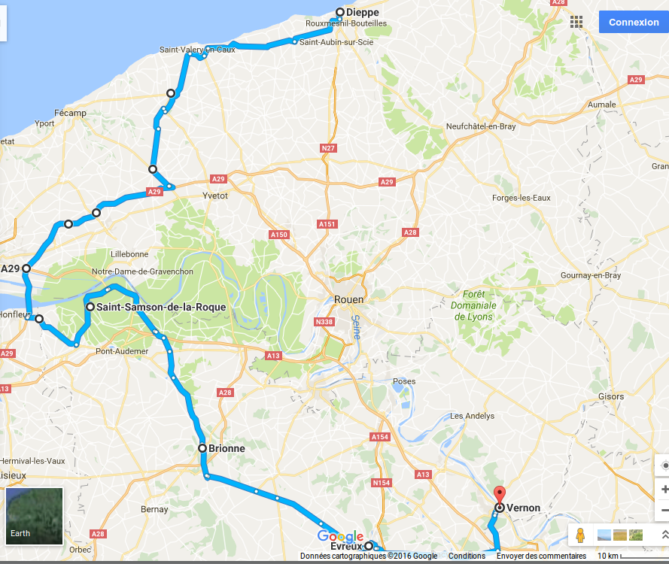

Retour :
Dieppe > Veules les Roses > Saint-valery en caux > Fauville en Caux > Tancarville > Brionne (pause)
> Evreux > Vernon > dodo…

